**Wejdź na wyższy poziom i odkryj ekscytujący świat Assassin’s Creed® Shadows. Na nasz koszt!**

**MSI nawiązywało współpracę z Ubisoftem, aby zaoferować graczom wyjątkową ofertę. Kupując wybrane produkty MSI od 20 marca 2025 r., otrzymasz zupełnie za darmo kod na grę Assassin’s Creed® Shadows.**

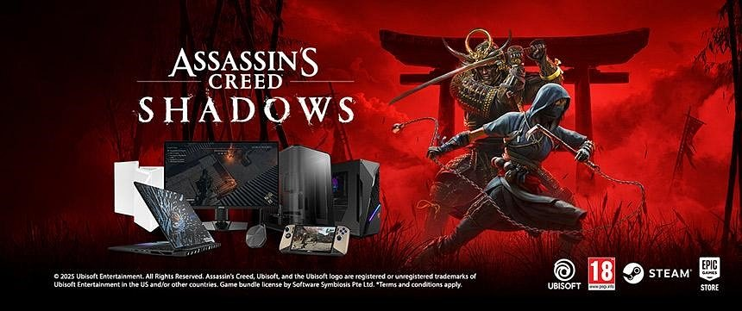

Nowoczesne produkty MSI zostały zaprojektowane z myślą o najlepszych wrażeniach z gry, oferując zapierającą dech w piersiach grafikę, płynność rozgrywki i niezawodność. Niezależnie od tego, czy eksplorujesz starożytne miasta, czy bierzesz udział w epickich bitwach, MSI ma sprzęt, który pozwoli w pełni zanurzyć się w świecie gry.

Wejdź na wyższy poziom z MSI - poznaj nasze polecane produkty, które wzbogacą twoje doświadczenia z gry i odblokują prawdziwy potencjał Assassin’s Creed® Shadows.

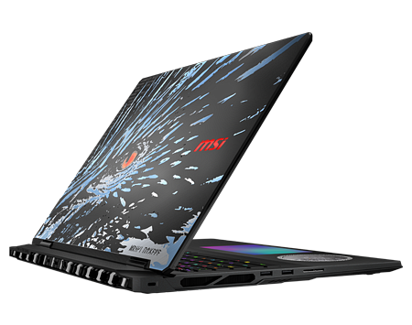

**Titan 18 HX Dragon Edition Norse Myth**

Titan 18 HX Dragon Edition Norse Myth redefiniuje standardy laptopów gamingowych. Napędzany najnowszym procesorem Intel® Core™ Ultra 9 285HX i kartą graficzną NVIDIA® GeForce RTX™ 5090, ten limitowany laptop oferuje niezrównaną wydajność. Stworzony dla tych, którzy wymagają legendarnej mocy i wytrzymałości. Ten Titan jest gotowy na każde wyzwanie!

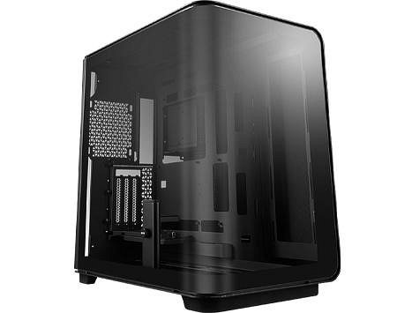

**MEG MAESTRO 700L PZ**

Ta luksusowa obudowa mid-tower charakteryzuje się trwałą aluminiową konstrukcją i panoramicznym szklanym panelem 270°, który efektownie eksponuje podzespoły wewnątrz PC. Ze zoptymalizowanym chłodzeniem, wsparciem dla pionowego montażu GPU oraz kompatybilnością ze standardowymi płytami głównymi, jak i Project Zero, gwarantuje wysoką wydajność i elegancki wygląd.

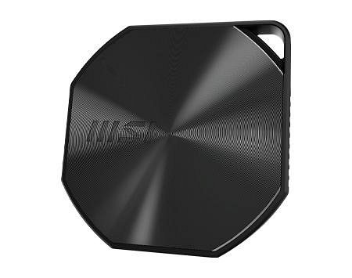

**DATAMAG 20Gbps**

Pierwszy przenośny magnetyczny SSD od MSI oferuje interfejs SuperSpeed USB 20 Gbps z prędkościami transferu sięgającymi 1600 MB/s. Dysk dostępny jest w pojemnościach 1 TB, 2 TB oraz 4 TB i wykonany z lekkiego aluminium, które poprawia odprowadzanie ciepła. DATAMAG jest kompatybilny z USB-C oraz obsługuje formaty wideo ProRes na iPhone 16/15 Pro (Max). Sprzęt jest łatwy do zamocowania za pomocą metalowych pierścieni.

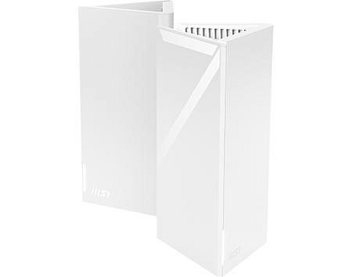

**Roamii BE Lite Mesh System**

System Mesh MSI Roamii BE Lite zapewnia bezproblemowe połączenie bezprzewodowe dla rosnącej liczby urządzeń mobilnych obsługujących WiFi 7 oraz aplikacji przyspieszanych przez AI. Urządzenie oferuje szereg ulepszeń WiFi 7 oraz FortiSecu, zapewniając płynne i bezpieczne połączenie, gdy przemieszczasz się po domu.

**Nie przegap przygody:**

Oferta jest dostępna przez ograniczony czas, od 20 marca do 20 kwietnia 2025 r. lub do wyczerpania zapasów. Zaktualizuj swoją konfigurację i odbierz swoją nagrodę już dziś!

Dowiedz się więcej: <https://pl.msi.com/Promotion/assassins_creed_shadows>